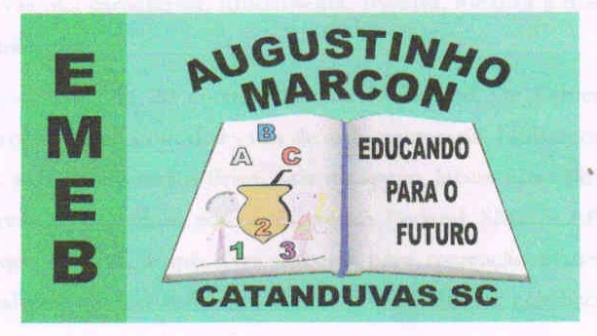
Escola Municipal de Educação Básica Augustinho Marcon
Catanduvas (SC), julho/ agosto de 2020.
Diretora: Tatiana M. B. Menegat.
Assessora Técnica-Pedagógica: Maristela Apª. B. Baraúna.
Assessora Técnica-Administrativa: Margarete P. Dutra.
Professor: Paulo André Klein.
Disciplina: Música

SEQUÊNCIA DIDÁTICA – MÚSICA – 17/08 A 21/08 – 5º ANO

ESTA SEMANA VAMOS REALIZAR UMA ATIVIDADE DE COMPLETAR, PARA AUXILIAR NA MEMORIZAÇÃO DO NOME E TEMPO DE CADA UMA DAS FIGURAS MUSICAIS.

VOCÊ TEM QUE OLHAR NA TABELA DE VALORES DAS AULAS ANTERIORES PARA COMPLETAR A ATIVIDADE.

NÃO ESQUEÇAM DE COPIAR A ATIVIDADE NO CADERNO.
QUEM REALIZAR A IMPRESSÃO PODE COLAR.

ATIVIDADE: COMPLETE A TABELA DE VALORES

